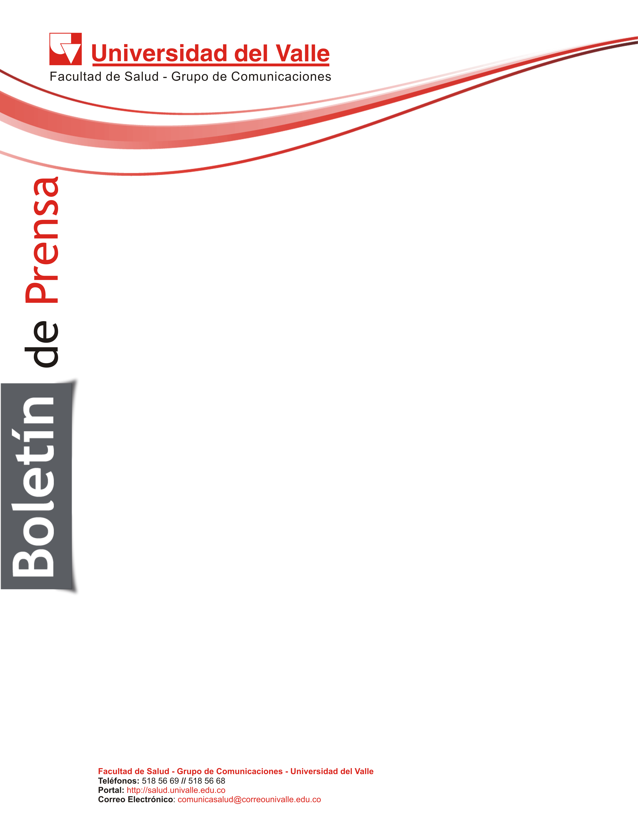
Santiago de Cali, 28 de mayo de 2015

Doctorado en Salud obtiene Registro calificado.

Mediante Resolución 01337 del 3 de febrero de 2015, emanada del Ministerio de Educación, la Universidad del Valle obtuvo por siete años el Registro Calificado para el Doctorado en Salud, que ofrece a través de la Facultad de Salud.
El Programa Académico de Doctorado en Salud obedece a la necesidad de transformar la manera de abordar la salud de la comunidad, haciendo énfasis en la investigación que fomente la promoción y el mantenimiento de la salud de los sujetos y de sus comunidades.
Este nuevo Doctorado tiene por objetivo “Formar investigadores autónomos del más alto nivel, con capacidad de proponer, dirigir y realizar estudios que conduzcan a la generación de conocimiento interdisciplinario, multidisciplinario y transdisciplinario en salud, así como resolver problemas para el país en el campo de la salud”.
La primera cohorte de estudiantes del Doctorado iniciará sus actividades académicas en el próximo semestre. Una vez concluyan satisfactoriamente sus estudios, estarán en capacidad de desempeñarse en Institutos, Centros y Grupos de Investigación; liderar investigaciones en salud con grupos multidisciplinarios, interdisciplinarios y transdisciplinarios, en instituciones de servicio, docencia, consultoría e investigación. También podrán gerenciar programas y centros de investigación en instituciones docentes y asistenciales, o ser consultores y asesores para el diseño, aplicación y evaluación de políticas de salud que propendan por el mejoramiento de la calidad de vida y de la salud de las poblaciones.
Otros campos para el ejercicio de las labores profesionales de los egresados de este Doctorado incluyen ejercer cargos directivos con responsabilidad en la toma de decisiones relacionadas con la salud de las poblaciones, así como fomentar y divulgar la producción científica que permita la transferencia y aplicación de los hallazgos de la investigación que conduzca a la innovación y a los cambios en el sistema de salud.
El Programa Académico de Doctorado en Salud tiene una estructura curricular flexible, individualizada, centrada en la investigación, basada en un sistema de créditos.
Para su desarrollo investigativo el Doctorado cuenta con el respaldo del Instituto de investigación y desarrollo en prevención de Violencia y Promoción de la Convivencia, CISALVA; del Centro para el Desarrollo y Evaluación de Tecnologías en salud pública, CEDETES; del Grupo de investigación en Promoción de la Salud, PROMESA y del Grupo de Epidemiología y Salud Poblacional, GESP, todos de la Universidad del Valle y con importantes contactos con grupos de investigación de otras universidades nacionales y extranjeras.
Pueden acceder al Doctorado profesionales de diferentes disciplinas, interesados en realizar investigación en salud.

Mayores informes

Correo electrónico: doctorado.salud@correounivalle.edu.co
Tel.: 5185670 - 518 56 80

